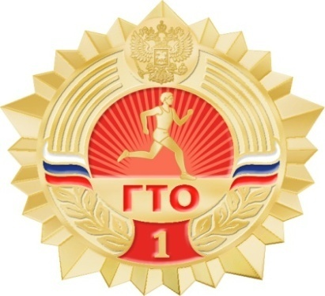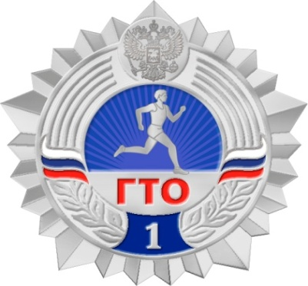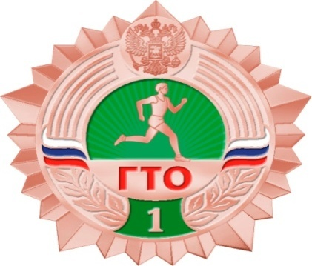

1 ступень - Нормы ГТО для школьников 6-8 лет
 | - бронзовый значок |  | - серебряный значок |  | - золотой значок

№ п/п | Виды испытаний (тесты) | Возраст 6-8 лет
 |  | Мальчики |  |  | Девочки
Обязательные испытания (тесты)
1. | Челночный бег 3х10 м (сек.) | 10,4 | 10,1 | 9,2 | 10,9 | 10,7 | 9,7
 | или бег на 30 м (сек.) | 6,9 | 6,7 | 5,9 | 7,2 | 7,0 | 6,2
2. | Смешанное передвижение (1 км) | Без учета времени
3. | Прыжок в длину с места толчком двумя ногами (см) | 115 | 120 | 140 | 110 | 115 | 135
4. | Подтягивание из виса на высокой перекладине (кол-во раз) | 2 | 3 | 4
 | или подтягивание из виса лежа на низкой перекладине (кол-во раз) | 5 | 6 | 13 | 4 | 5 | 11
5. | Сгибание и разгибание рук в упоре лежа на полу (кол-во раз) | 7 | 9 | 17 | 4 | 5 | 11
6. | Наклон вперед из положения стоя с прямыми ногами на полу (достать пол) | Пальцами |  | Ладонями | Пальцами |  | Ладонями
Испытания (тесты) по выбору
7. | Метание теннисного мяча в цель (кол-во попаданий) | 2 | 3 | 4 | 2 | 3 | 4
8. | Бег на лыжах на 1 км (мин., сек.) | 8.45 | 8.30 | 8.00 | 9.15 | 9.00 | 8.39
 | или на 2 км | Без учета времени
 | или кросс на 1 км по пересеченной местности* | Без учета времени
9. | Плавание без учета времени (м) | 10 | 10 | 15 | 10 | 10 | 15
Кол-во видов испытаний видов (тестов) в возрастной группе |  | 9 | 9 | 9 | 9 | 9 | 9
Кол-во испытаний (тестов), которые необходимо выполнить для получения знака отличия Комплекса** |  | 4 | 5 | 6 | 4 | 5 | 6
* Для бесснежных районов страны
** При выполнении нормативов для получения знаков отличия Комплекса обязательны испытания (тесты) на силу, быстроту, гибкость и выносливость.

2 ступень - Нормы ГТО для школьников 9-10 лет
 | - бронзовый значок |  | - серебряный значок |  | - золотой значок

№ п/п | Виды испытаний (тесты) | Возраст 9-10 лет
 |  | Мальчики |  |  | Девочки
Обязательные испытания (тесты)
1. | Бег на 60 м (сек.) | 12,0 | 11,6 | 10,5 | 12,9 | 12,3 | 11,0
2. | Бег на 1 км (мин., сек.) | 7.10 | 6.10 | 4.50 | 6.50 | 6.30 | 6.00
3. | Прыжок в длину с разбега (см) | 190 | 220 | 290 | 190 | 200 | 260
 | Прыжок в длину с места толчком двумя ногами (см) | 130 | 140 | 160 | 125 | 130 | 150
4. | Подтягивание из виса на высокой перекладине (кол-во раз) | 2 | 3 | 5
 | или подтягивание из виса лежа на низкой перекладине (кол-во раз) |  |  |  | 7 | 9 | 15
5. | Сгибание и разгибание рук упоре лежа на полу (кол-во раз) | 9 | 12 | 16 | 5 | 7 | 12
6. | Наклон вперед из положения стоя с прямыми ногами на полу (достать пол) | Пальцами |  | Ладонями | Пальцами |  | Ладонями
Испытания (тесты) по выбору
7. | Метание мяча весом 150 г (м) | 24 | 27 | 32 | 13 | 15 | 17
8. | Бег на лыжах на 1 км (мин., сек.) | 8.15 | 7.45 | 6.45 | 8.40 | 8.20 | 7.30
 | или на 2 км | Без учета времени
 | или кросс на 2 км по пресеченной местности* | Без учета времени
9. | Плавание без учета времени (м) | 25 | 25 | 50 | 25 | 25 | 50
Кол-во видов испытаний видов (тестов) в возрастной группе |  | 9 | 9 | 9 | 9 | 9 | 9
Кол-во испытаний (тестов), которые необходимо выполнить для получения знака отличия Комплекса** |  | 5 | 6 | 7 | 5 | 6 | 7
* Для бесснежных районов страны
** При выполнении нормативов для получения знаков отличия Комплекса обязательны испытания (тесты) на силу, быстроту, гибкость и выносливость.

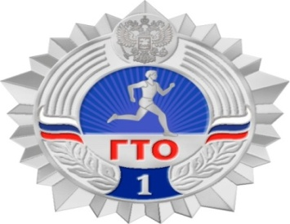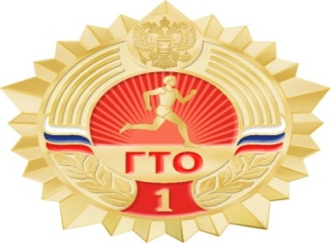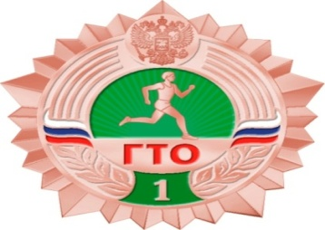

3 ступень - Нормы ГТО для школьников 11-12 лет
 | - бронзовый значок |  | - серебряный значок |  | - золотой значок

№ п/п | Виды испытаний (тесты) | Возраст 11-12 лет
 |  | Мальчики |  |  | Девочки
Обязательные испытания (тесты)
1. | Бег на 60 м (сек.) | 11,0 | 10,8 | 9,9 | 11,4 | 11,2 | 10,3
2. | Бег на 1,5 км (мин., сек.) | 8.35 | 7.55 | 7.10 | 8.55 | 8.35 | 8.00
 | или на 2 км (мин., сек.) | 10.25 | 10.00 | 9.30 | 12.30 | 12.00 | 11.30
3. | Прыжок в длину с разбега (см) | 280 | 290 | 330 | 240 | 260 | 300
 | или прыжок в длину с места толчком двумя ногами (см) | 150 | 160 | 175 | 140 | 145 | 165
4. | Подтягивание из виса на высокой перекладине (кол-во раз) | 3 | 4 | 7
 | или подтягивание из виса лежа на низкой перекладине (кол-во раз) |  |  |  | 9 | 11 | 17
 | или сгибание и разгибание рук упоре лежа на полу (кол-во раз) | 12 | 14 | 20 | 7 | 8 | 14
Испытания (тесты) по выбору
5. | Метание мяча весом 150 г (м) | 25 | 28 | 34 | 14 | 18 | 22
6. | Бег на лыжах на 2 км (мин., сек.) | 14.10 | 13.50 | 13.00 | 14.50 | 14.30 | 13.50
 | или на 3 км | Без учета времени
 | или кросс на 3 км по пресеченной местности* | Без учета времени
7. | Плавание 50 м (мин., сек.) | Без учета времени |  | 0.50 | Без учета времени |  | 1.05
8. | Наклон вперед из положения стоя с прямыми ногами на полу (достать пол) | Пальцами |  | Ладонями | Пальцами |  | Ладонями
9. | Стрельба из пневматической винтовки из положения сидя или стоя с опорой локтей о стол или стойку, дистанция - 5 м (очки) | 10 | 15 | 20 | 10 | 15 | 20
10. | Туристический поход с проверкой туристических навыков | В соответствии с возрастными требованиями
Кол-во видов испытаний видов (тестов) в возрастной группе |  | 10 | 10 | 10 | 10 | 10 | 10
Кол-во испытаний (тестов), которые необходимо выполнить для получения знака отличия Комплекса** |  | 5 | 6 | 7 | 5 | 6 | 7
* Для бесснежных районов страны
** При выполнении нормативов для получения знаков отличия Комплекса обязательны испытания (тесты) на силу, быстроту, гибкость и выносливость.
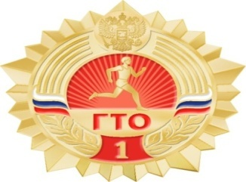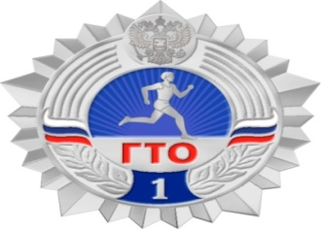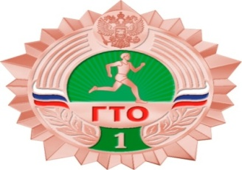

4 ступень - Нормы ГТО для школьников 13-15 лет
 | - бронзовый значок |  | - серебряный значок |  | - золотой значок

№ п/п | Виды испытаний (тесты) | Возраст 13-15 лет
 |  | Мальчики |  |  | Девочки
Обязательные испытания (тесты)
1. | Бег на 60 м (сек.) | 10,0 | 9,7 | 8,7 | 10,9 | 10,6 | 9,6
2. | Бег на 2 км (мин., сек.) | 9.55 | 9.30 | 9.00 | 12.10 | 11.40 | 11.00
 | или на 3 км (мин., сек.) | Без учета времени |  |  | - | - | -
3. | Прыжок в длину с разбега (см) | 330 | 350 | 390 | 280 | 290 | 330
 | или прыжок в длину с места толчком двумя ногами (см) | 175 | 185 | 200 | 150 | 155 | 175
4. | Подтягивание из виса на высокой перекладине (кол-во раз) | 4 | 6 | 10
 | или подтягивание из виса лежа на низкой перекладине (кол-во раз) | - | - | - | 9 | 11 | 18
 | или сгибание и разгибание рук упоре лежа на полу (кол-во раз) | - | - | - | 7 | 9 | 15
5. | Поднимание туловища из положения лежа на спине (кол-во раз 1 мин.) | 30 | 36 | 47 | 25 | 30 | 40
6. | Наклон вперед из положения стоя с прямыми ногами на полу (достать пол) | Пальцами |  | Ладонями | Пальцами |  | Ладонями
Испытания (тесты) по выбору
7. | Метание мяча весом 150 г (м) | 30 | 35 | 40 | 18 | 21 | 26
8. | Бег на лыжах на 3 км (мин., сек.) | 18.45 | 17.45 | 16.30 | 22.30 | 21.30 | 19.30
 | или на 5 км (мин., сек.) | 28.00 | 27.15 | 26.00 | - | - | -
 | или кросс на 3 км по пересеченной местности* | Без учета времени
9. | Плавание на 50 м (мин., сек.) | Без учета |  | 0.43 | Без учета |  | 1.05
10. | Стрельба из пневматической винтовки из положения сидя или стоя с опорой локтей о стол или стойку, дистанция - 10 м (очки) | 15 | 20 | 25 | 15 | 20 | 25
 | или из электронного оружия из положения сидя или стоя с опорой локтей о стол или стойку, дистанция - 10 м (очки) | 18 | 25 | 30 | 18 | 25 | 30
11. | Туристический поход с проверкой туристических навыков | В соответствии с возрастными требованиями
Кол-во видов испытаний видов (тестов) в возрастной группе |  | 11 | 11 | 11 | 11 | 11 | 11
Кол-во испытаний (тестов), которые необходимо выполнить для получения знака отличия Комплекса** |  | 6 | 7 | 8 | 6 | 7 | 8
* Для бесснежных районов страны
** При выполнении нормативов для получения знаков отличия Комплекса обязательны испытания (тесты) на силу, быстроту, гибкость и выносливость.

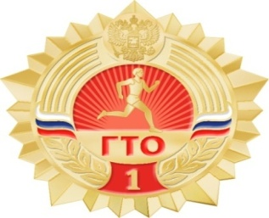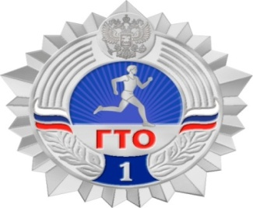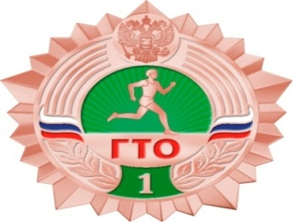

5 ступень - Нормы ГТО для школьников 16-17 лет
 | - бронзовый значок |  | - серебряный значок |  | - золотой значок

№ п/п | Виды испытаний (тесты) | Возраст 16-17 лет
 |  | Юноши |  |  | Девушки
Обязательные испытания (тесты)
1. | Бег на 100 м (сек.) | 14,6 | 14,3 | 13,8 | 18,0 | 17,6 | 16,3
2. | Бег на 2 км (мин., сек.) | 9.20 | 8.50 | 7.50 | 11.50 | 11.20 | 9.50
 | или на 3 км (мин., сек.) | 15.10 | 14.40 | 13.10 | - | - | -
3. | Прыжок в длину с разбега (см) | 360 | 380 | 440 | 310 | 320 | 360
 | или прыжок в длину с места толчком двумя ногами (см) | 200 | 210 | 230 | 160 | 170 | 185
4. | Подтягивание из виса на высокой перекладине (кол-во раз) | 8 | 10 | 13
 | или рывок гири (кол-во раз) | 15 | 25 | 35
 | или подтягивание из виса лежа на низкой перекладине (кол-во раз) | - | - | - | 11 | 13 | 19
 | или сгибание и разгибание рук упоре лежа на полу (кол-во раз) | - | - | - | 9 | 10 | 16
5. | Поднимание туловища из положения лежа на спине (кол-во раз 1 мин.) | 30 | 40 | 50 | 20 | 30 | 40
6. | Наклон вперед из положения стоя с прямыми ногами на гимнастической скамье (см) | +6 | +8 | +13 | +7 | +9 | +16
Испытания (тесты) по выбору
7. | Метание спортивного снаряда весом 700 г (м) | 27 | 32 | 38 | - | - | -
 | или весом 500 г (м) | - | - | - | 13 | 17 | 21
8. | Бег на лыжах на 3 км (мин., сек.) | - | - | - | 19.15 | 18.45 | 17.30
 | или на 5 км (мин., сек.) | 25.40 | 25.00 | 23.40 | - | - | -
 | или кросс на 3 км по пересеченной местности* | - | - | - | Без учета времени
 | или кросс на 5 км по пересеченной местности* | Без учета времени |  |  | - | - | -
9. | Плавание на 50 м (мин., сек.) | Без учета |  | 0.41 | Без учета |  | 1.10
10. | Стрельба из пневматической винтовки из положения сидя или стоя с опорой локтей о стол или стойку, дистанция - 10 м (очки) | 15 | 20 | 25 | 15 | 20 | 25
 | или из электронного оружия из положения сидя или стоя с опорой локтей о стол или стойку, дистанция - 10 м (очки) | 18 | 25 | 30 | 18 | 25 | 30
11. | Туристический поход с проверкой туристических навыков | В соответствии с возрастными требованиями
Кол-во видов испытаний видов (тестов) в возрастной группе |  | 11 | 11 | 11 | 11 | 11 | 11
Кол-во испытаний (тестов), которые необходимо выполнить для получения знака отличия Комплекса** |  | 6 | 7 | 8 | 6 | 7 | 8
* Для бесснежных районов страны
** При выполнении нормативов для получения знаков отличия Комплекса обязательны испытания (тесты) на силу, быстроту, гибкость и выносливость.

